Федеральное государственное автономное образовательное учреждение

высшего образования

"Национальный исследовательский университет

"Высшая школа экономики"

Дисциплина: «Искусственный интеллект в инженерном образовании»

Telegram-бот для развития нейропластичности.

Студент: Матюхин Георгий Александрович

Группа: БИВ233

МОСКВА 2025

Блок-схема

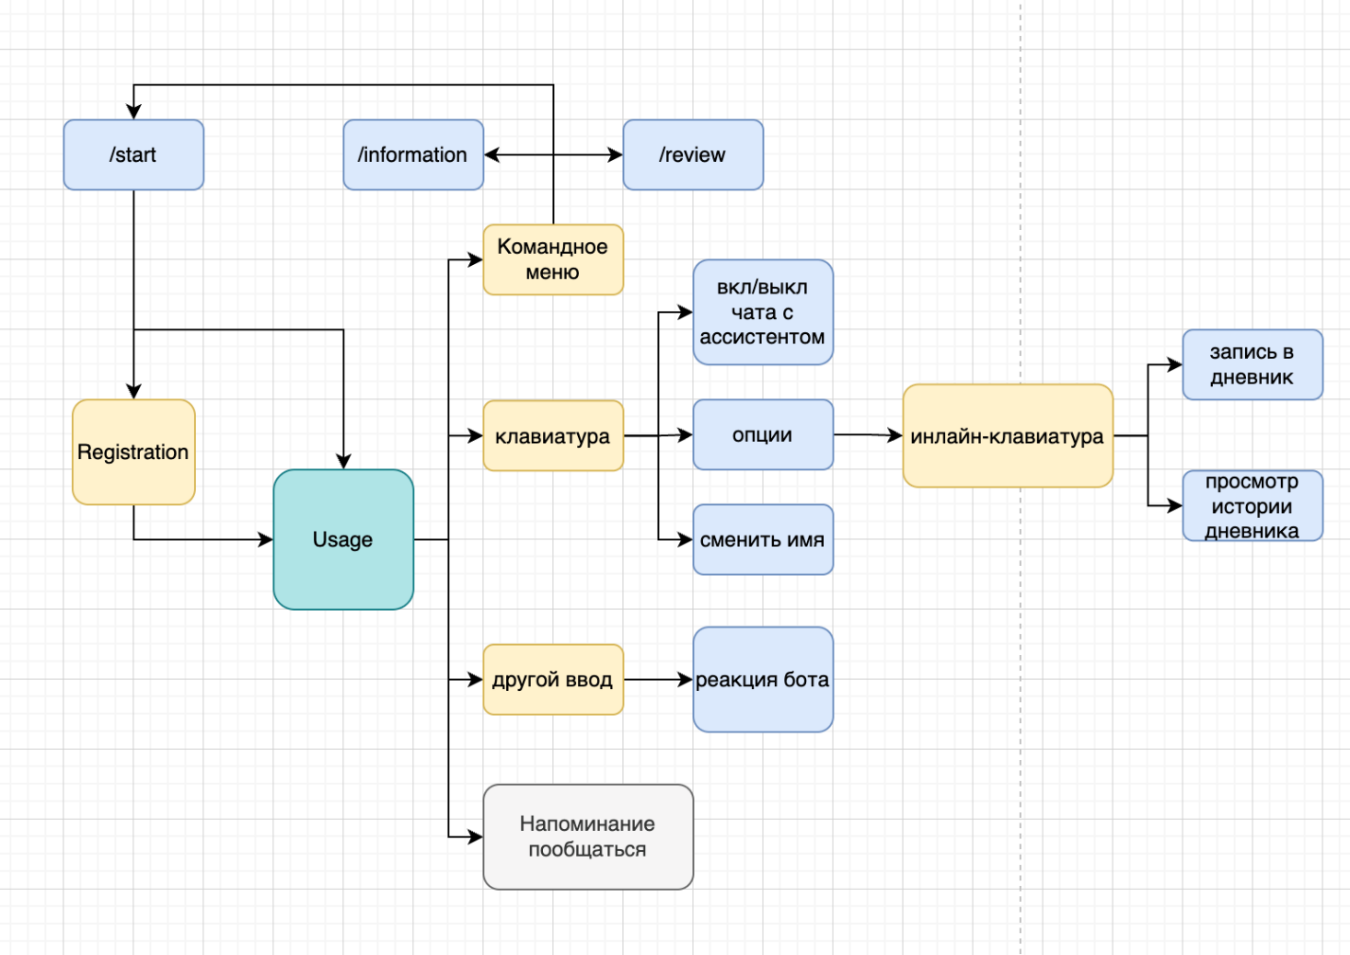

Скриншоты работы бота

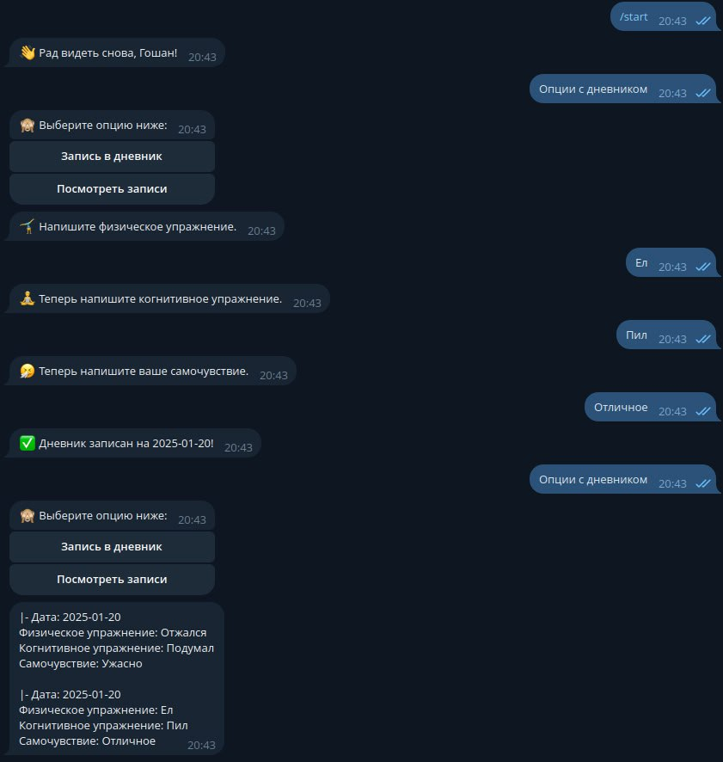

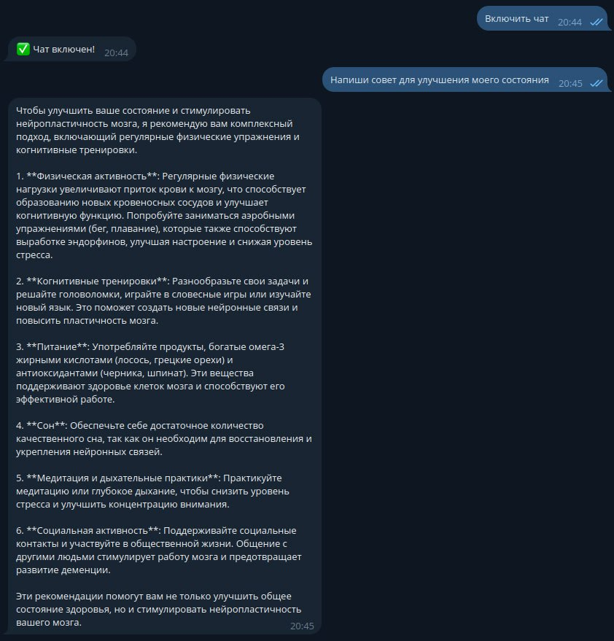

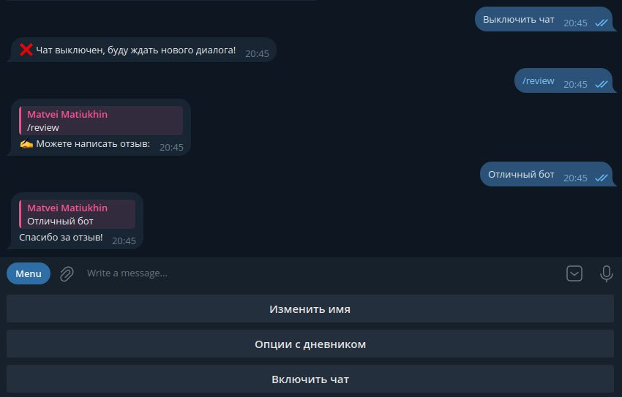

Функционал

1. Трекинг упражнений и ведение дневника, его просмотр
2. Общение с ботом-ассистентом (тренер по развитию когнитивных способностей и эксперт по нейропластичности мозга)
3. Регистрация пользователей
4. Запись и смена имени
5. Возможность оставить отзыв
6. Каждые день пользователю напоминают об упражнениях и возможности поговорить с ботом

Исходный код бота можно посмотреть на github: https://github.com/Georgii156/Bot-technical-task

Юзернейм бота: @Geotgii_BOT

Бот будет работать с 22.01.2025 13:00 – 22.01.2025 21:00